CLOKKERS HOVENIERS

Home Tuinaanleg Tuinonderhoud Straatwerk Houtbouw Projecten Werkwijze Offerteaanvraag Contact

Portfolio

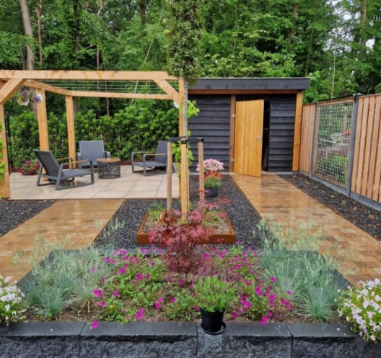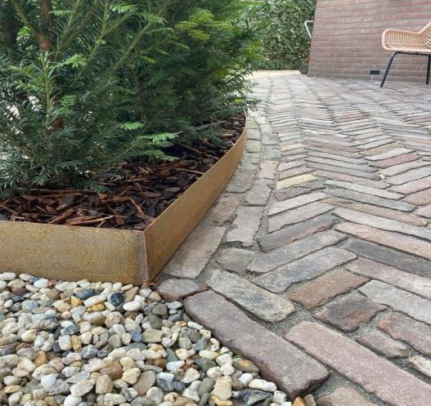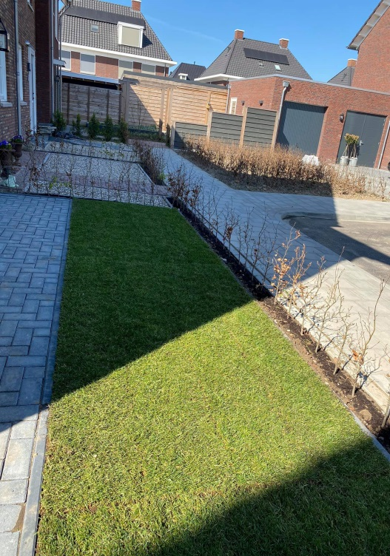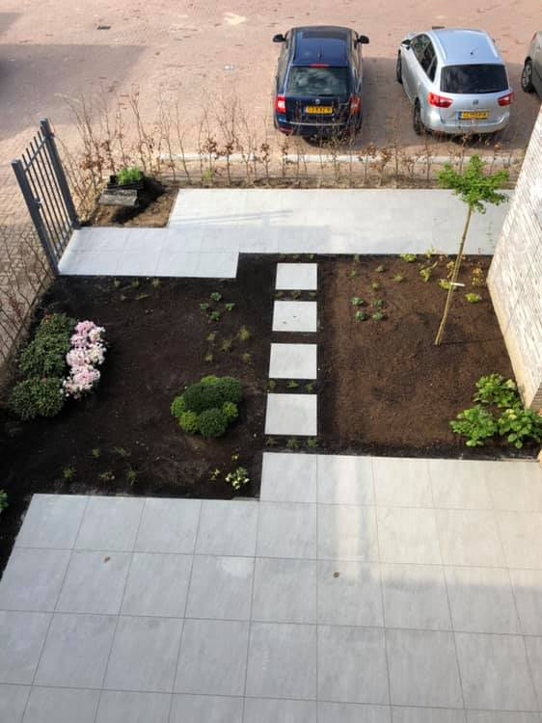

Complete tuinaanleg Leersum

Renovatie straatwerk en beplanting

Tuinaanleg en beplanting Ede

Tuinaanleg en beplanting Ede

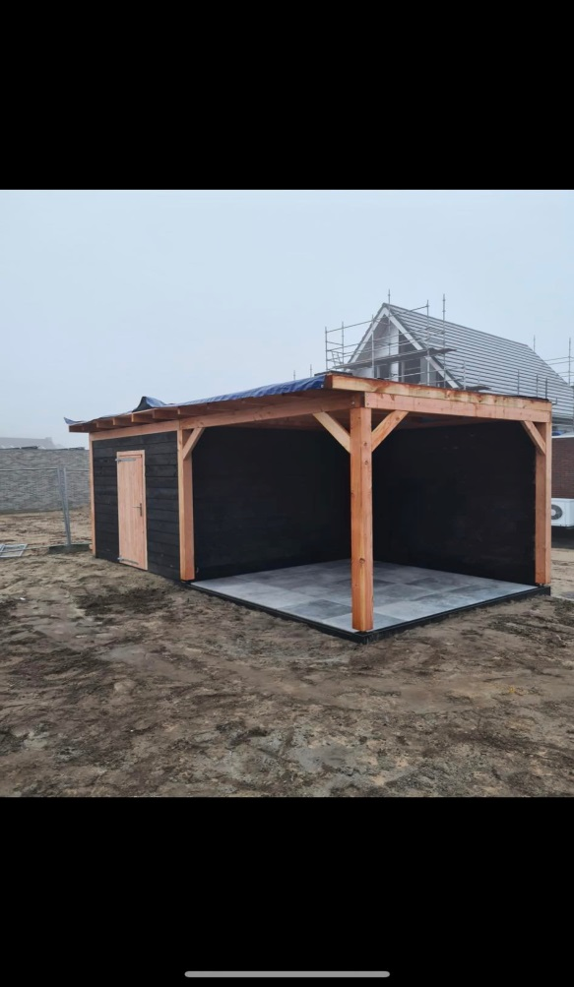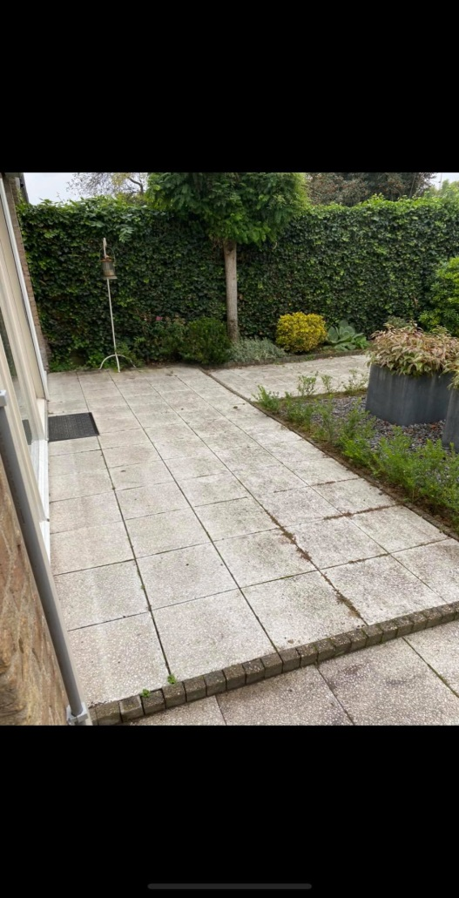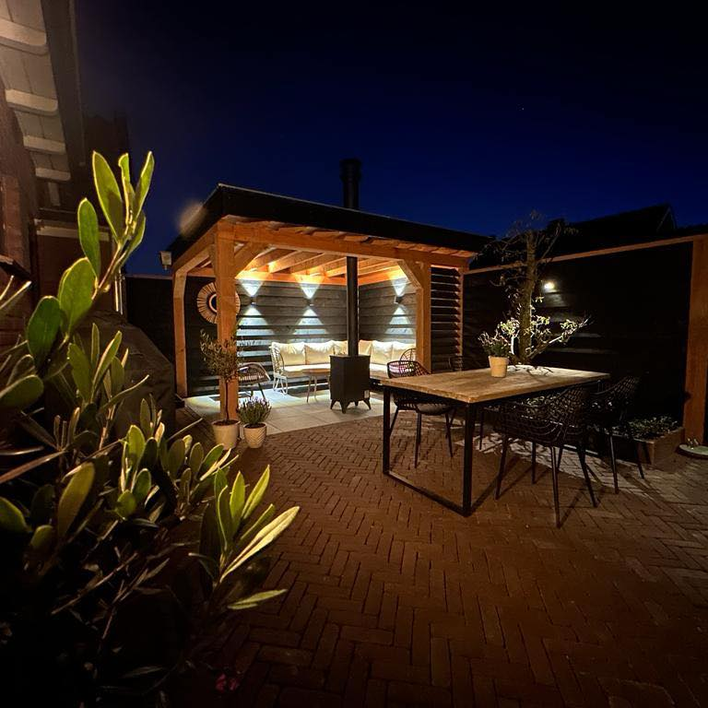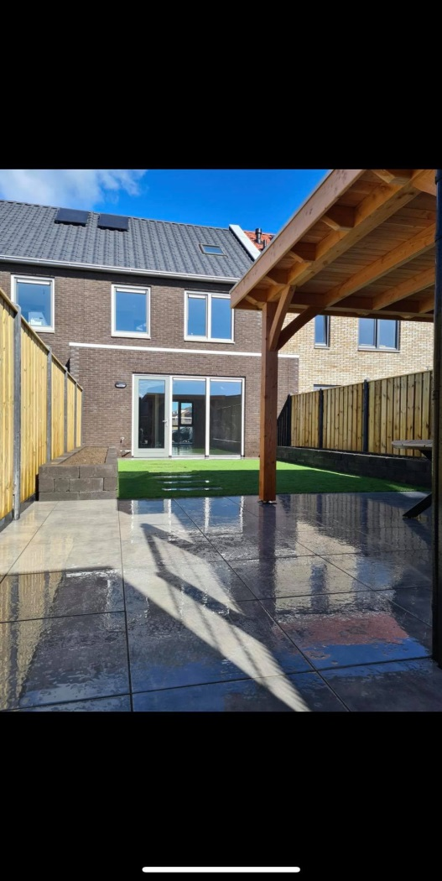

Houtbouw Ede

Straatwerk en beplanting Ede

Tuinrenovatie en houtbouw Ede

Straatwerk en houtbouw Ede

Privacybeleid | Disclaimer | Algemene voorwaarden